## 理想安装路径 /usr/local/weblogic，但是实际操作中我弄成了bea，所以看到下面的bea，大家一定要认为是usr

## 1、安装准备 （版本需要对应）

## jdk1.6，jdk1.7、 weblogic10.3.6(11)

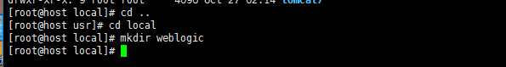

## 1、创建组

### ****groupadd weblogic****

## 2、创建用户

### ****useradd -g weblogic weblogic****

### passwd weblogic 修改密码（授权之后要拿这个用户登录安装的）

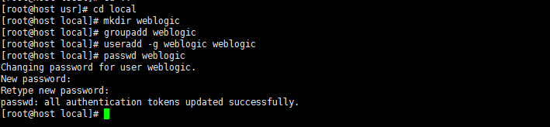

## 3、修改目录/usr/weblogic拥有者为weblogic用户 ,后面的路径表示目录（参考MySQL安装）

### ****chown -R weblogic:weblogic /usr/local/weblogic****



## 3.2移动到weblogic 目录下，无需输入密码

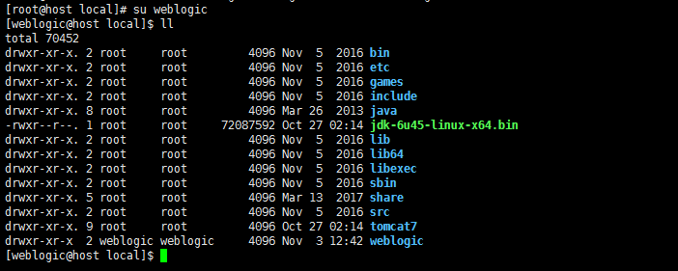

## 4、复制待安装的weblogic.jar包到weblogic目录下，但是发现因为括号问题不能复制。所以要对她直接修改名字，（sftp直接改的名字，比较暴力，没有用命令改明，因为括号不能使用命令）

# 5、开始安装（用户weblog下安装）

### java -jar weblogi.jar

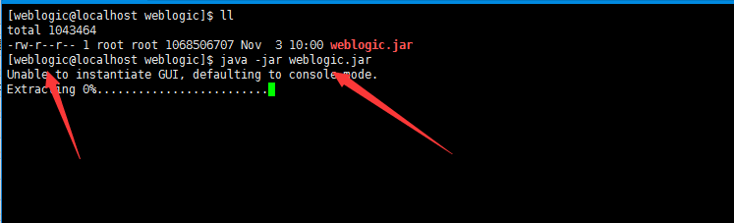

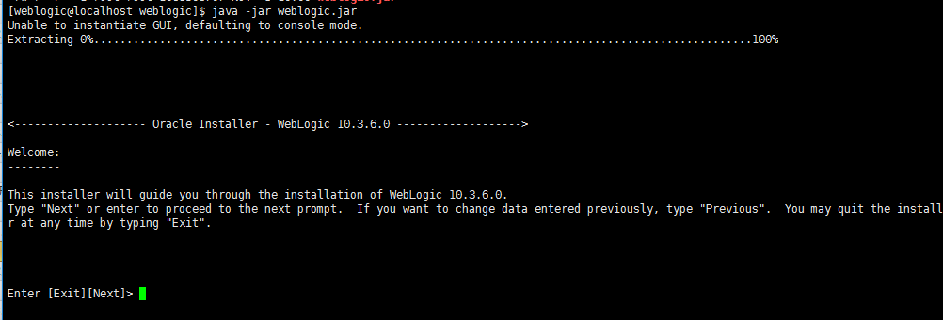

## 1、设置真正安装目录，

### /usr/local/weblogic

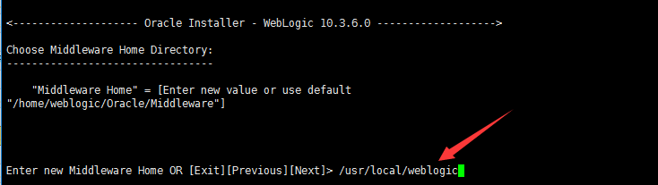

## 2、多次确认weblogic安装的位置，回车确认安装到/usr/local/weblogic这里面

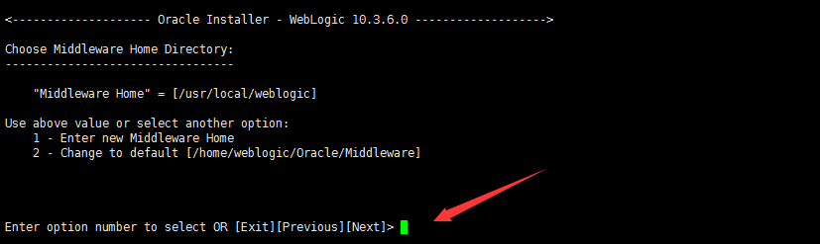

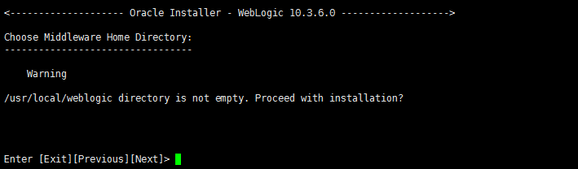

## 3、是否接收更新，选择 3，表示接收安装更新，将3后面的yes改为no （下面忘记写3了）

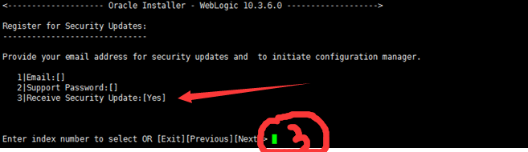

### 1、不提供email地址，所以才能不接收安全更新，输入no

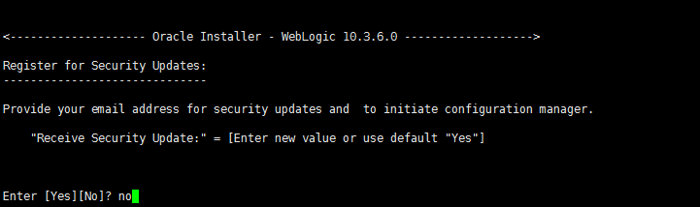

### 2、确认不接

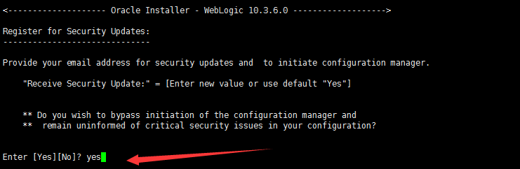

### 3、修改成功，不接收安全更新了

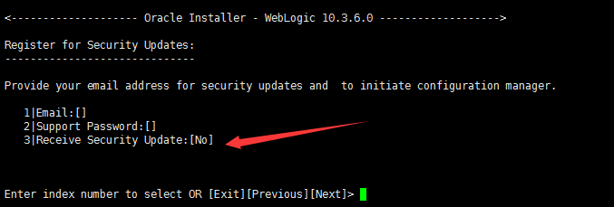

### 4、进入下个功能，是否自定义安装

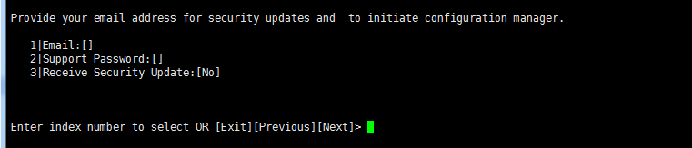

## 4、选择2，自定义安装

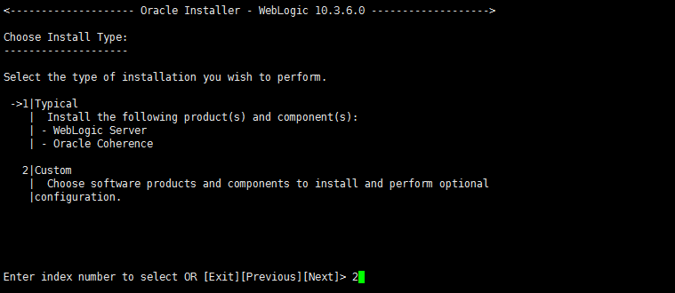

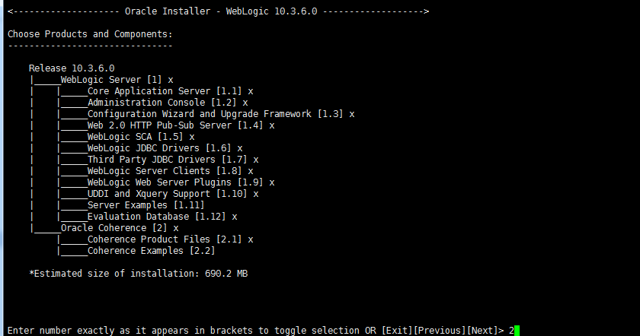

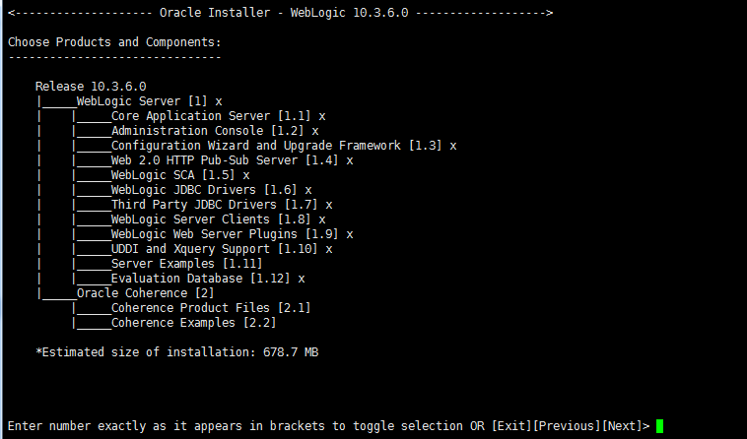

## 5、jdk 选择，这里不选择，直接进入下一环节，但是后面会有jdk的配置

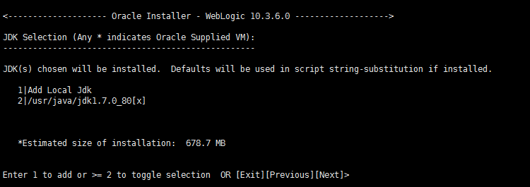

## 6、weblogic_server配置

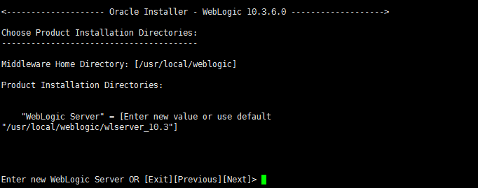

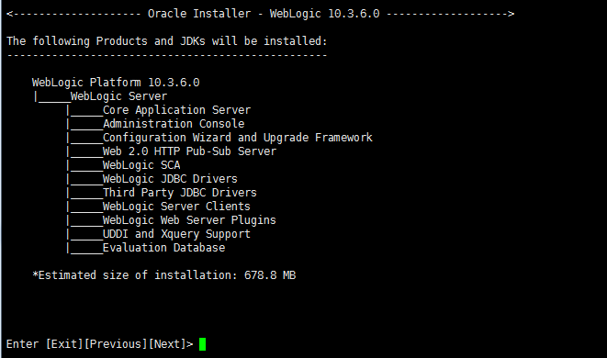

### 1、全部自动安装，安装完成退出

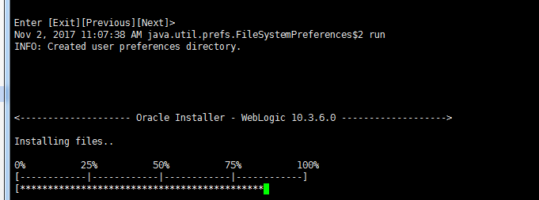

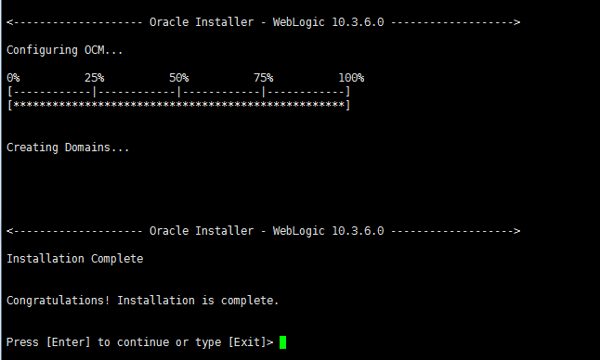

## 7、此时目录的结构为：

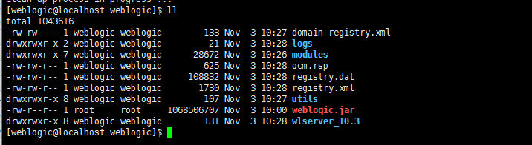

# 8、开始配置域（和他妈的windows一样，上面的就停止了），移动到weblogic_server下面， （下图路径有误，因为我上面是自己设置的域的位置，以后安装用默认的）

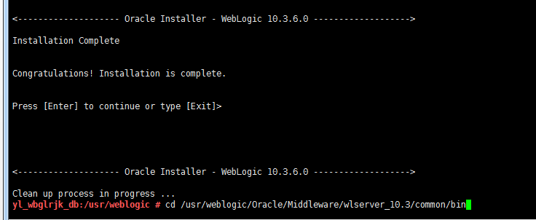

## /1、执行配置

**cd /usr/local/weblogic/wlserver_10.3/common/bin**

**./config.sh**



## 2、创建域

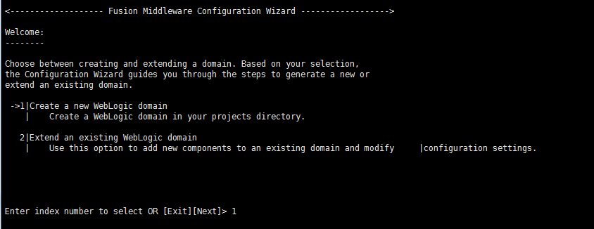

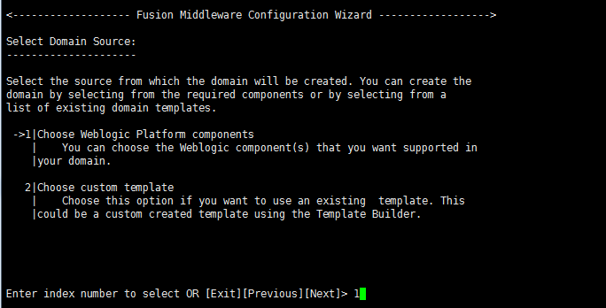

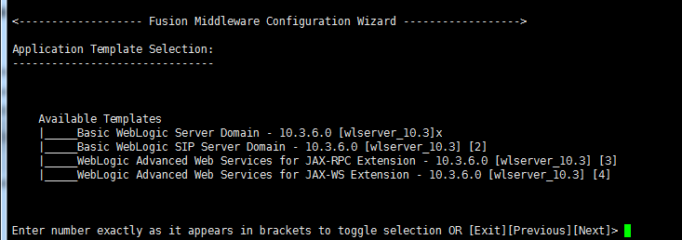

### 1、下面这个名字非常重要，也就是startweblogic.sh启动的目录名字，应该自己设置为dtcp_domian（反正就是自己要看着舒服）

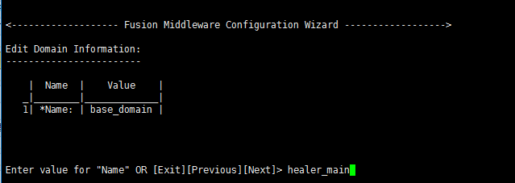

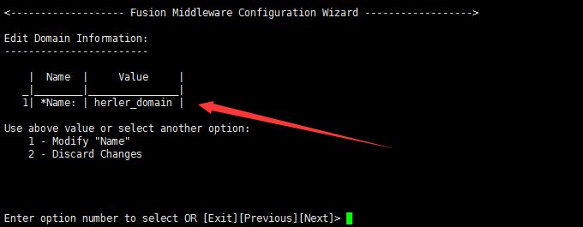

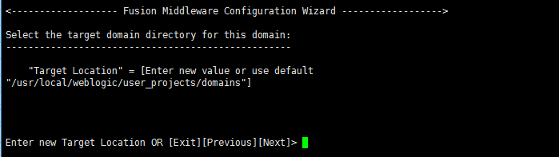

## 3、确认密码（这里的密码长度要超过8位，所以我设置为weblogic123456,下面的密码输入有误）

### 1、 2 输入密码->3确认密码

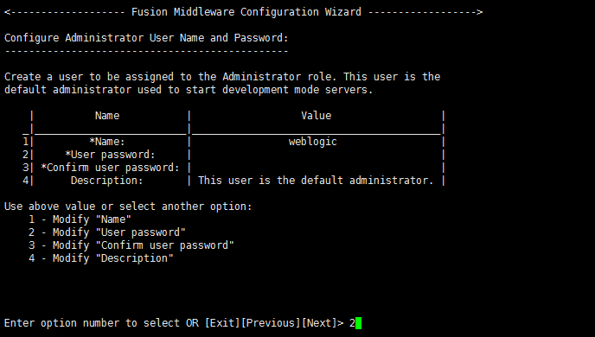

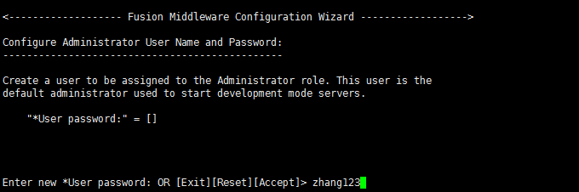

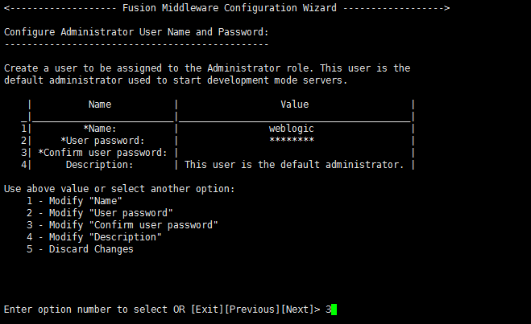

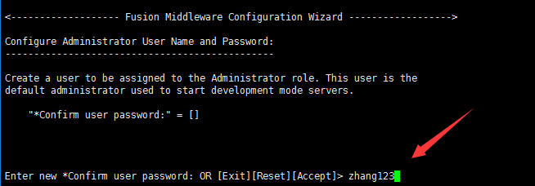

### 2、确认密码成功

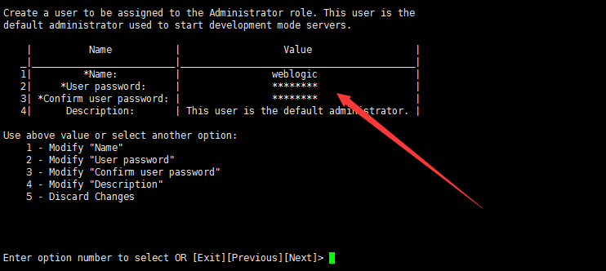

# 9、配置jdk

## 1、生产模式

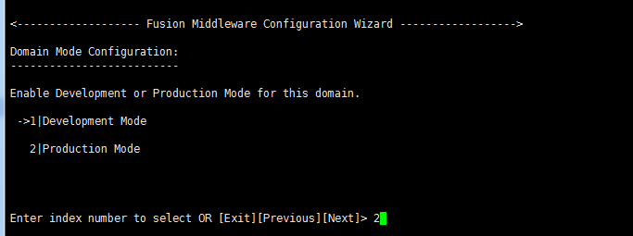

## 2、重新选择下我的jdk的安装目录，防止出错

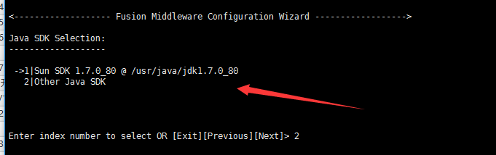

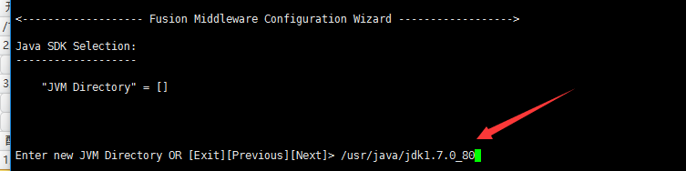

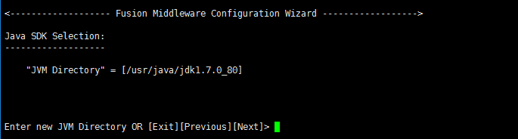

# 10、配置管理服务器，一般都是默认

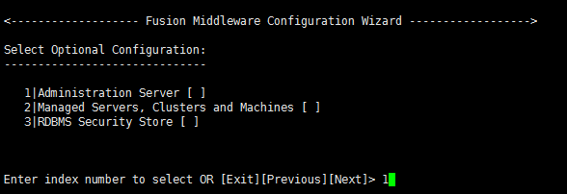

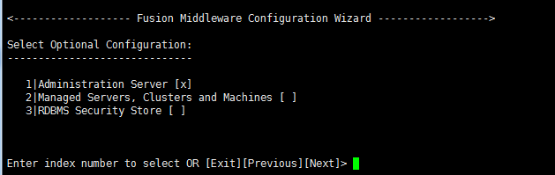

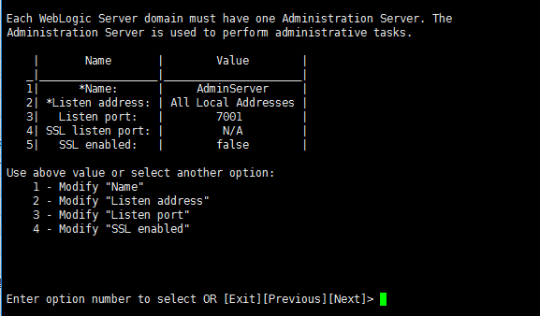

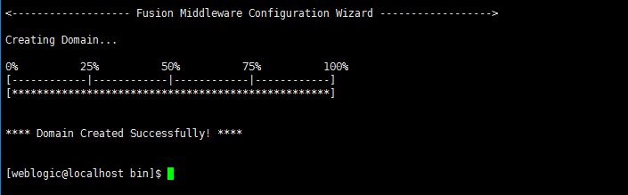

# 11、配置完毕，可以开启weblogic了

## 1、启动weblogic服务

### cd /usr/local/weblogic/user_projects/domains/healer_domain

**./startWebLogic.sh**

## 2、输入用户名和密码



## 3、打开，访问浏览器

<http://192.168.1.37:7001/console>

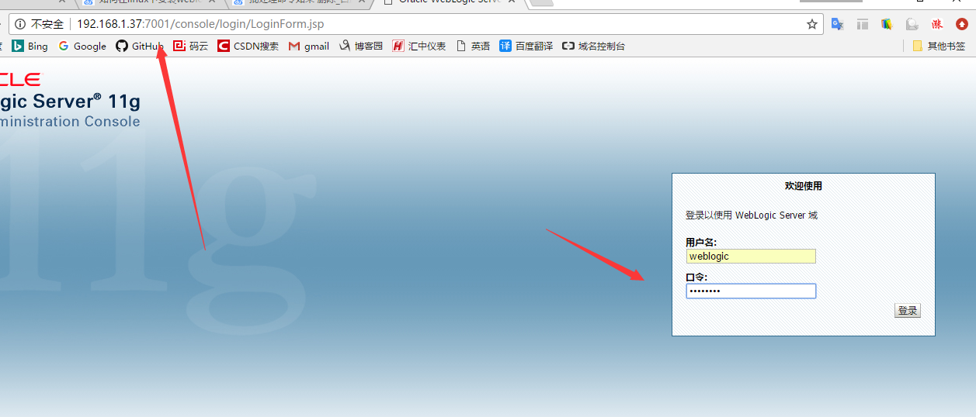

# 12、目录结构（会观察到都是用互weblogic 安装的）

